**Comparação de Pré Amplificadores:**

* **Circuito:**

Comparar entre 3 pré-amplificadores em termos de ganho, equalização RIAA, ruído, impedância de saída e preço e descobrir qual o mais viável.

* **Circuitos Utilizados:**
  + Bruno:

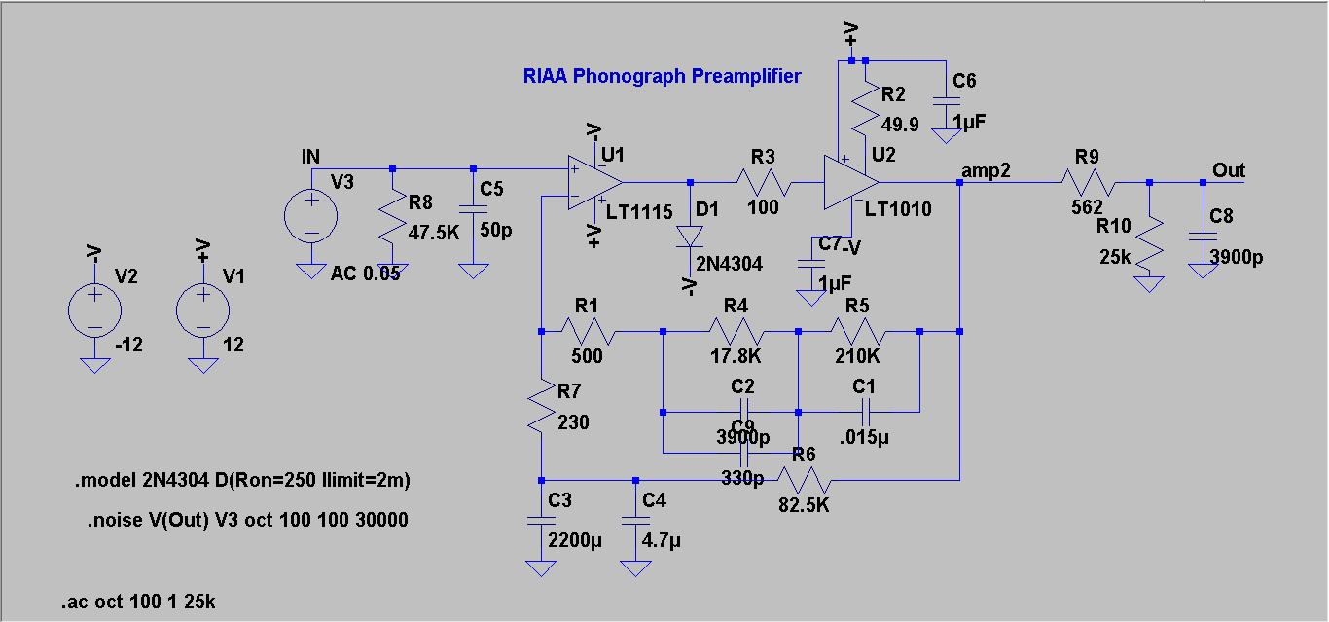

* + Carapinha:

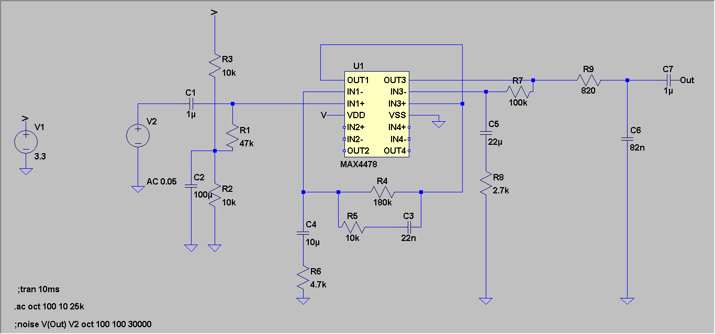

* + Gui:

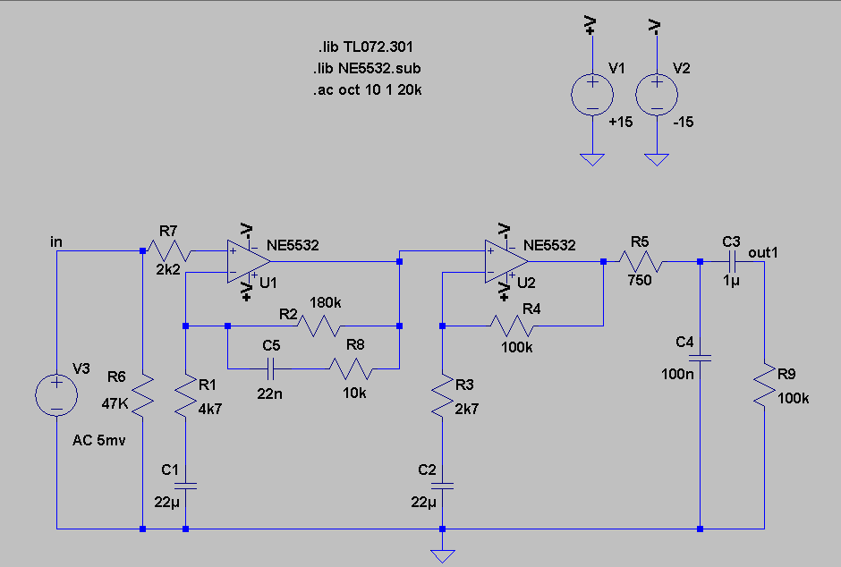

* **RIAA:**
  + Bruno:

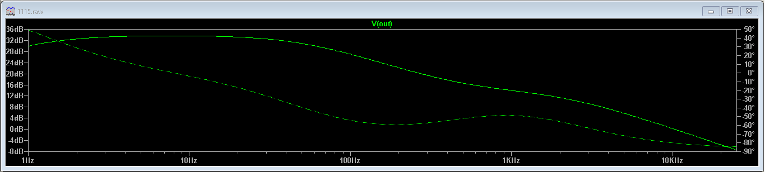

* + Carapinha:

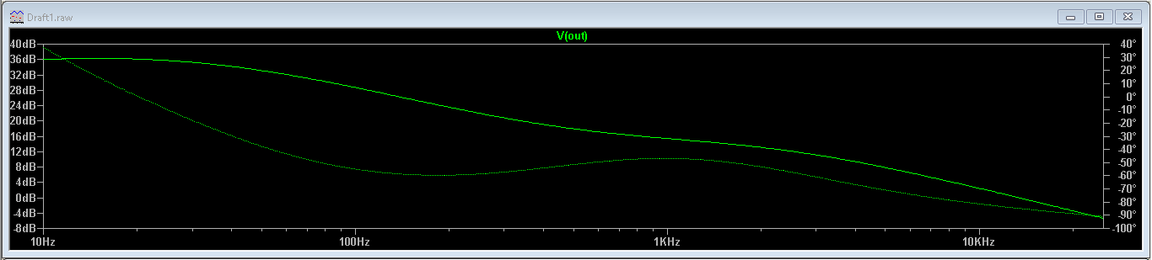

* + Gui:

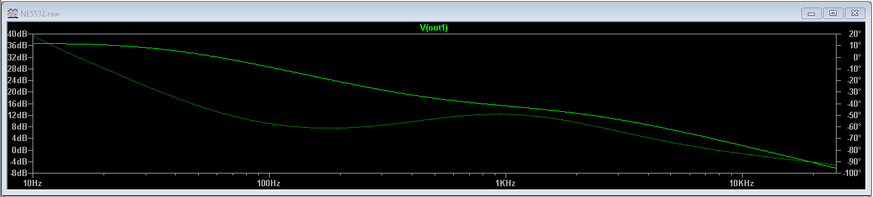

* **Ruído:**
  + Bruno:

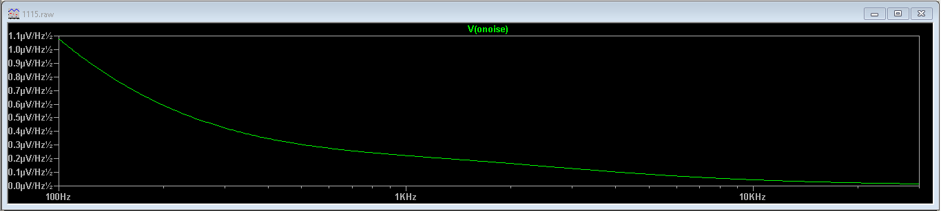

* + Carapinha:

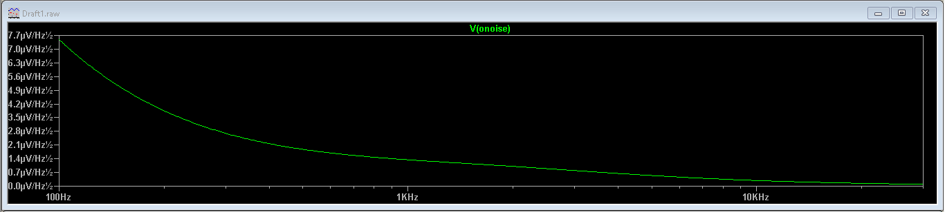

* + Gui:

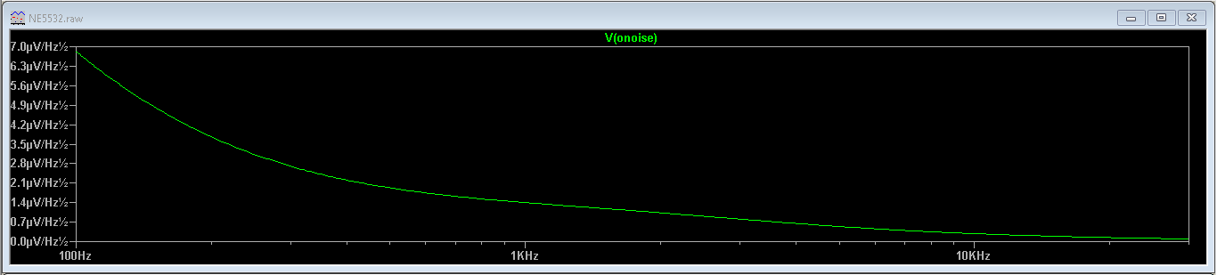

* **Impedância de Saída:**

Para fazer isto, colocámos uma fonte de corrente na saída e medimos a relação entre a tensão e a corrente.

* + Bruno:

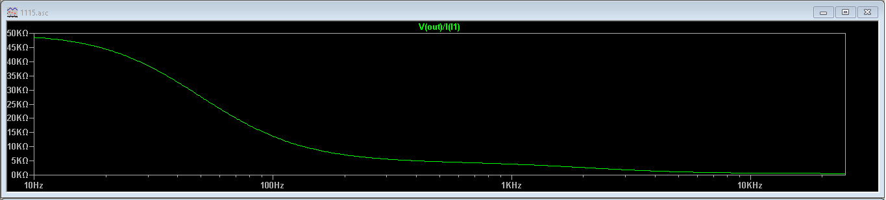

* + Carapinha:

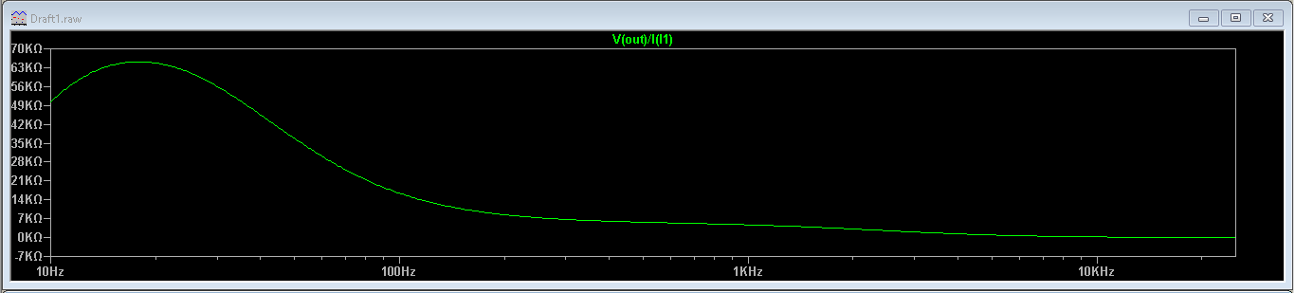

* + Gui:

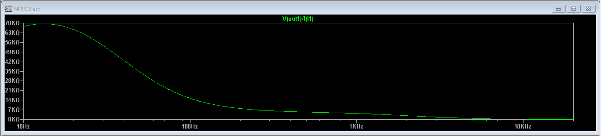

* **Tensões Necessárias:**
  + Bruno:

Tensões simétricas de 12V.

* + Carapinha:

Tensão única de 3.3V.

* + Gui:

Tensão simétricas de 15V.

* **Preço:**

Foram considerados os preços mais caros da loja DigiKey.

* + **Bruno:**

|  |  |  |  |
| --- | --- | --- | --- |
| **Componentes** | **Quantidade** | **Preço Unidade** | **Preço Total** |
| R | 10 | 0,04 | 0,4 |
| C | 13 | 0,2 | 2,6 |
| LT1115 | 1 | 5,82 | 5,82 |
| LT1010 | 1 | 4,57 | 4,57 |
| Rail Splitter | 1 | - | - |
| 2N4304 | 1 | - | - |

Preço Total: 13,39€ (Faltam 2 componentes)

* + **Carapinha:**

|  |  |  |  |
| --- | --- | --- | --- |
| **Componentes** | **Quantidade** | **Preço Unidade** | **Preço Total** |
| R | 9 | 0,04 | 0,36 |
| C | 10 | 0,2 | 2 |
| MAX4478 | 1 | 3,24 | 3,24 |
| MAX8877EUK33 | 1 | 1,49 | 1,49 |

Preço Total: 7,09€

* + **Gui:**

|  |  |  |  |
| --- | --- | --- | --- |
| **Componentes** | **Quantidade** | **Preço Unidade** | **Preço Total** |
| R | 9 | 0,04 | 0,36 |
| C | 5 | 0,2 | 1 |
| NE5532 | 1 | 1,26 | 1,26 |
| Rail Splitter | 1 | - | - |

Preço Total: 2,62€ (Falta 1 componente)

Os 3 circuitos precisam como é óbvio de um transformador de baixo ruído.